21 martie 2016
RAPORT ZILNIC

Date de conectare FTP
HOST: 91.195.151.146
USERNAME: romgaz
PASSWORD: s3cur1zat

În scopul unei mai bune colaborări, vă rugăm să ne semnalaţi eventualele neplăceri şi să ne oferiţi sugestii pe care le consideraţi necesare creşterii calităţii serviciului de monitorizare.

Informaţii burtiere
În cadrul emisiunii “Deschide lumea” de pe postul RealitateaTV, de la ora 18:30, următoarele informaţii au fost vizibile pe burtieră:
- Ministrul Energiei, Victor Grigorescu: Salvarea Complexului Energetic Hunedoara nu ţine de o decizie politică.* Grigorescu: Soluţiile pot veni doar din profesionalismul celor din companie, inclusiv al sindicatelor.* Grigorescu: Pentru România, cărbunele rămâne esenţial pentru securitatea energetică.* Grigorescu: Discuţiile cu C.E. privind ajutorul de stat pentru Complexul Energetic Hunedoara sunt de durată.* Grigorescu: Soluţiile nu vin din pixul unui om sau din modificarea legislaţiei, ca în anii trecuţi.*

1.Ştiri şi emisiuni din domeniul gazelor

Calificativ:  NEUTRU | Iubita, nevasta şi miliardarul | Antena1-19:34  2min 05s  RadioRomânia-13:02  1min 14s
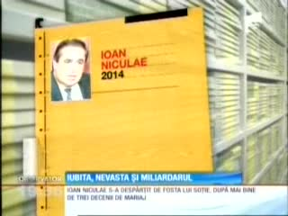 | Amanta miliardarului Ioan Niculae a ajuns astăzi la DIICOT. A aflat că din martor, acum este inculpat în dosarul „Gaze ieftine”. Nicoleta Tomcea este acuzată că l-ar fi ajutat pe omul de afaceri să îşi ascundă averea, astfel încât să scape de punerea bunurilor sub sechestru.  În dosarul „Gaze ieftine”, omul de afaceri e acuzat de un prejudiciu de 62 de milioane de euro.  VIDEO Antena1  AUDIO RadioRomânia

Calificativ:  NEUTRU | Foşti şefi Romgaz, în judecată | B1TV-18:05  1min 27s
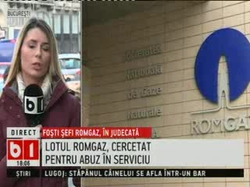 | Patru foşti directori de la Romgaz au fost trimişi în judecată. Lotul de la Mureş, aşa cum este cunoscut în presă, este acuzat de abuz în serviciu într-un dosar instrumentat de procurorii DNA. Neregulile au fost descoperite la o lucrare de deviere a unor conducte.  Conform procurorilor DNA, în primăvara lui 2014 cei 4 directori ai Romgaz Târgu Mureş au invocat mai multe defecţiuni şi emanaţii de gaze la 3 conducte şi totodată au cerut schimbarea acestor conducte, toate costurile fiind suportate din banii Romgaz. În felul acesta au creat un prejudiciu de circa 160 de mii de lei.  VIDEO B1TV

Calificativ:  NEUTRU | Referendum controversat | TVR1-20:30  0min 37s
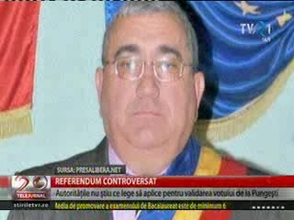 | Controverse în localitatea Pungeşti, după referendumul de ieri pentru demiterea primarului. Prefectura Vaslui nu a validat încă scrutinul, a cărui rată de participare a fost de 34%. Referendumul pentru demiterea primarului Mircea Vlasă a fost organizat la cererea unor localnici. Ei sunt nemulţumiţi că edilul a concesionat firmei Chevron terenul unde ar fi urmat să înceapă explorarea gazelor de şist.  VIDEO TVR1

2.Ştiri şi emisiuni din domeniul energiei

Calificativ:  NEUTRU | Greva foamei la Complexul Energetic Hunedoara | Digi24-18:21  2min 48s  RadioCluj-13:03  0min 55s  TVR1-20:07  1min 40s  TVR2-18:03  1min 16s  Digi24-22:37  3min 53s
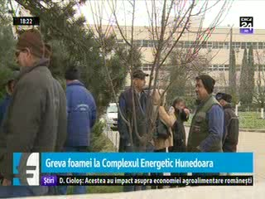 | Planul pentru redresarea Complexului Energetic Hunedoara prevede reducerea drastică a cheltuielilor, însă rezultatul este incert. Deşi are mai puţin de 4 ani de când funcţionează în actuala structură, cu 2 termocentrale şi 4 mine, Complexul Energetic Hunedoara are datorii de aproape 1,5 miliarde de lei.  La termocentrala Mintia, de lângă Deva, 30 de angajaţi au intrat în greva foamei în semn de protest, iar 23 de mineri de la Livezeni au refuzat să iasă din subteran. Angajaţii au fost anunţaţi că nu primesc plăţi compensatorii în caz de disponibilizări colective.  VIDEO Digi24  AUDIO RadioCluj  VIDEO TVR1  VIDEO TVR2  VIDEO Digi24

